Завдання
І етапу Всеукраїнської учнівської олімпіади з історії
2014/2015 н. р.
8 клас

Визначте, які імена і поняття є зайвими в тестовому ряду (1 б.)
Поясніть, чому Ви так вважаєте (1 б.)
1. У першій половині Х ст. на Русі правили: Ігор, Ольга, Аскольд, Дір, Володимир Великий.
2. Безпосередніми нащадками Рюрика були: Ігор, Ольга, Аскольд, Дір, Святослав.
3. Війни з Візантією вели: Ігор, Ольга, Аскольд, Володимир Великий, Святослав.
4. Християнами в Давній Русі були: Ігор, Ольга, Аскольд, Святослав, Володимир Великий.
5. Поляни, радимичі, рядовичі, кривичі, древляни.
6.Соха, двір, погост, «дим».
7. Мануфактура, натуральне виробництво, наймана праця, поділ праці.
8. Бунчук, курінь, булава, пірнач, корогва.
9. Д. Вишневецький, К. Косинський, С. Наливайко, Б. Хмельницький.
10. Хто з відомих українських козацьких керівників брав участь у 30-літнй війні?

ІІ завдання (14 б.)
Великі географічні відкриття
Заповніть таблицю.

МОРЕПЛАВЦІ | ДАТИ | ГЕОГРАФІЧНІ ВІДКРИТТЯ
 |  | Відкриття Бразилії
 |  | Відкриття мису Доброї Надії
 |  | Відкриття Тихого Океану
 |  | Відкриття Сан-Сальвадору
 |  | Нанесення на карту четвертого континенту – Америки
 |  | Перше навколосвітнє плавання
 |  | Відкриття Індії

ІІІ завдання (12 б.)
Уявіть, що в архіві Ви знайшли давній текст. Знайдіть у ньому історичні помилки.
«1637 року Сейм затвердив «Ординацію Війська Запорозького», якою позбавляв козаків багатьох привілеїв. Б.Хмельницький багаторазово звертався до польського короля Яна Казимира щодо утисків козаків, але позитивної відповіді не одержав. І тоді почалася велика війна, І-й етап якої закінчився Зборівським миром між Б. Хмельницьким і Яремою Вишневецьким. За цим мирним договором 1650 року за козацтвом залишалося Київське, Брацлавське, Чернігівське воєводства, а також Поділля і Волинь. Козацький реєстр встановлювався до 20 тисяч чоловік».

IV завдання (16 б.)

Розв’яжіть історичну задачу. Зазначене в дужках замініть цифрами та складіть рівняння.
Від 2010 року відніміть (дату) розорення Києва військами Батия, додайте (дату) коронації Карла Великого у Римі. До суми додайте (кількість статей), з якими виступив Мартін Лютер. Потім відніміть (століття), у якому відбулася битва на Синіх Водах. До цього числа додайте (кількість мов), якими володів Ярослав Осмомисл і відніміть (століття), у якому з’явилась Руська Правда. У результаті Ви отримаєте важливу дату в історії України. Назвіть її. Яке значення вона має для сучасної історії України?
V завдання (15 б.)

2010р. виповнюється 600 років з часів Грюнвальдської битви. Підготуйте коротке повідомлення на тему «Грюнвальдська битва» за таким планом:
- Історична ситуація напередодні битви.
- Головні учасники подій та їхні сили.
- Хід битви.
- Фінал битви.
- Історичне значення битви

VІ завдання (15 б.)

Встановіть зображених історичних постатей. Що об’єднує цих осіб?
Коротко зазначте, коли, де і в яких визначних військових подіях вони брали участь.

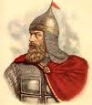 |  | 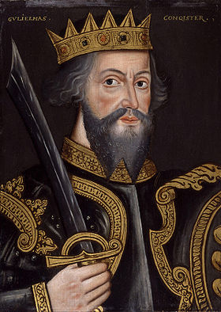
№1 |  | №2
 | 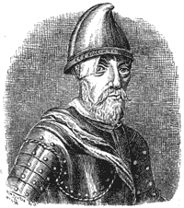
 | №3
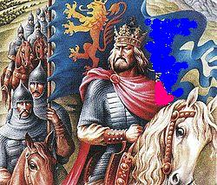 |  | 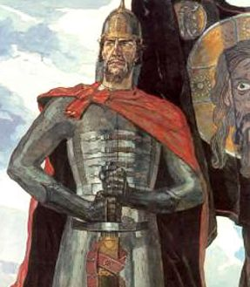
№4 | №5

9 КЛАС
Тестові завдання

І завдання (20 б.)

- Вкажіть соціальні групи французького суспільства, які наприкінці ХVIII ст. належали до буржуазії: (2 б.)

1) Банкіри | - Військові
- Підприємці | - Вільні селяни
- Духівництво | - Ремісники
- Торгівці | - Дворяни

- З представлених країн назвіть: а) учасників третьої антифранцузької коаліції. б) учасників четвертої антифранцузької коаліції (2 б.):
1. Велика Британія 5. Росія
2. Австрія 6. Угорщина
3. Пруссія 7. Неаполітанське королівство
4. Швейцарія 8. Швеція.

3. Установіть відповідність між подією та країною, з якою вона пов’язана (4 б)

А) Англія | 1) Аустерліц
Б) Австрія | 2) «Рейнський союз»
В) Німеччина | 3) Континентальна блокада
Г) Росія | 4) Тільзітський мир

- Установіть відповідність між історичною особою та поняттями (6 б.)

1) Дантон | А) Лідер «шалених»
2) Марат | Б) Непідкупний
3) Робесп’єр | В) Міністр юстиції та член Конвенту
4) Мірабо | Г) Друг народу
5) Жак Ру | Д) Розробник «Декларації прав людини і громадянина»
6) Лафайєт | Є) Граф, прихильник конституційної монархії
- Розташуйте в хронологічній послідовності (2 б.):
  - Утворення Священного Союзу;
  - Проголошення Наполеона імператором;
  - Битва під Лейпцигом;
  - Бородінська битва;
  - Битва біля Аустерліца;
  - Трафальгарська битва
  - Тільзітський мир.

- В яких країнах Європи в 20-х роках ХІХ ст.. відбулися революції (2 б.):
- Франція 5) Росія
- Іспанія 6) П’ємонт
- Пруссія 7) Неаполь
- Бельгія 8) Польща
7.Визначте, які поняття, назви, прізвища є зайвими в тестовому ряду (4 б.). Одним реченням поясніть, чому (4 б.):
7. «Союз порятунку», «Товариство друзів», «З’єднані слов’яни», «Любов до істини».
8. Мануфактура, натуральне виробництво, наймана праця, поділ праці, заробітна плата.
9. Війт, магістрат, рада, слобода, лава.
10. Д. Вишневецький, К.Косинський, І. Сірко, І. Мазепа.

ІІ завдання (5 б.)

Назвіть події, які відбулися в Російській імперії і Україні за часів Великої французької революції 1789 – 1799:
1. Ліквідація Гетьманства в Україні 6. Перехід до Росії західної Волині
2. Приєднання Криму до Росії 7. Жалувана грамота дворянству
3. Перехід Галичини до складу Австрії 8. Другий розподіл Польщі
4. Повстання в селі Турбаях 9. Закріпачення селян
на Лівобережжі і Слобожанщині
5. Вихід у світ «Енеїди» 10. Переселення Чорноморського
І. Котляревського козачого війська на Кубань

7. Прізвище одного із керівників Коліївщини.
8 Прізвище церковного та культурного діяча України ХVII ст.

IV завдання (16 б.)

Розв’яжіть історичну задачу. Зазначене в дужках замініть цифрами і складіть рівняння.

Від 2010 року відніміть (дату) розгрому шведів на Неві Олександром Невським. Додайте (дату) коронації Карла Великого у Римі. До суми додайте (кількість статей), з якими виступив Мартін Лютер. Потім відніміть число (день), в який відбулось повстання декабристів в Петербурзі. До цього числа додайте (кількість мов), якими володів Ярослав Осмомисл і відніміть (століття), в якому Великим київським князем був Ярослав Мудрий. У результаті Ви одержуєте важливу дату з історії України. Назвіть її. Яке значення вона має для сучасної України?

V завдання (16 б.)
2010 р. виповнюється 300 років Конституції Пилипа Орлика. Підготуйте статтю до історичного довідника, присвячену цій події (обсяг – 1 стор.). План статті:
1. Коротка довідка про П. Орлика.
2. Історична ситуація, у якій П. Орлик став Гетьманом України.
3. Основні ідеї Конституції П. Орлика.
4. Історичне значення Конституції П. Орлика.

VІ завдання (9 б.)

Встановіть зображених історичних осіб. Що їх об’єднує? Ким вони були в історії?

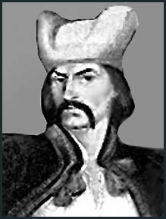 | 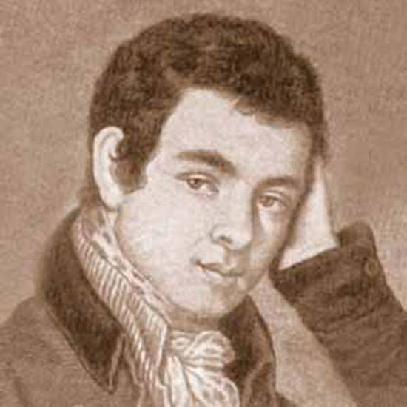 | 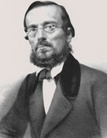
1. | 2. | 3.

10 КЛАС

Тестові завдання

І завдання (23 б.)

- Кого історичні джерела вперше назвали «першим самодержцем на Русі», а кого – «українським Мойсеєм» (2 б.)?

- Приведіть у відповідність прізвища істориків з назвами їхніх творів (5б.)
А) О. Єфименко 1.«Нариси історії українського народу»
Б) М. Грушевський 2. «История Малой России»
В) Д. Багалій 3. «Історія українського народу»
Г) І. Крип’якевич 4. «Історія Слобідської України»
Д) Д. Бантиш-Каменський 5.«Велика історія України»

- Приведіть у відповідність політиків та їхні погляди на початок Першої Світової війни (2 б.):
А) Д. Донцов 1. Заклик до українців боронити конституційний
лад Австро-Угорщини
Б) С. Петлюра 2. Програма утворення самостійної
Української Держави
В) К. Левицький 3. Підтримка Росії у Першій Світовій війні
4. Політика нейтралітету

- Приведіть у відповідність українські організації та їхні політичні проекти (2 б.):
А) Головні Українська Рада 1. Підтримка Росії у Першій Світовій війні
Б) Союз Визволення України 2. Підтримка Австро-Угорщини
у Першій Світовій війні
В) Карпато-Руський 3. Створення самостійної Української Держави
визвольний комітет 4. Політика нейтралітету

- Визначте учасників Першої Світової війни (2 б.):
1. Ф. Фош 4. А. фон Шліффен
2. А. Мельник 5. П. Нахімов
3. І. Скоропадський 6. Х. фон Мольтке

- Розташуйте у хронологічній послідовності (2 б.):
1. Ютландський морський бій
2. Перше застосування німцями отруйних речовин
3. Наступ двох російських армій у Східній Пруссії
4. Вступ у війну США
5. Брусиловський прорив
6. Перше використання англійцями танків

- Назвіть імперії, яки припинили своє існування після Першої Світової війни (2 б.).

- Назвіть країни, які стали ініціаторами створення Ліги Націй (2 б.):

9. Викресліть зайву позицію та поясніть свій вибір (2 б.):

Сен-Жерменський, Портсмутський, Тріанонський, Севрський

- Визначте зайву позицію в тестовому ряді та поясніть свій вибір (2 б.):

В. Винниченко, В. Голубович, С. Голубович, Є. Петрушевич

ІІ завдання (20 б.)

Заповніть таблицю

Запитання | УНР  Центральна Рада | Українська Держава  П.Скоропадського | ЗУНР | Директорія  УНР | Радянська Україна
Перша назва Уряду
Хто очолював Уряд
Назва вищою законодавчої влади
Назва першої столиці

ІІІ завдання (12 б.)

Згрупуйте військові сили, що діяли на теренах України в період Громадянської війни за такими ознаками:
А) Ті, які боролися за Незалежну Українську Державу
Б) Ті, які боролися проти Суверенної Української Держави

IV завдання (10 б.)

Історики стверджують, що 1919 р. Українська Народна Республіка опинилася в трикутнику смерті, а історик В. Іванис вважає, що існувало чотири фронти проти молодої Української Держави. Аргументовано спростуйте, чи підтвердіть цю думку фактами.

V завдання (12 б.)

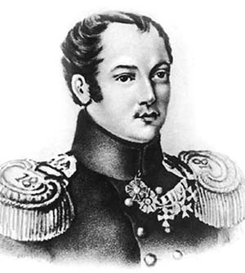 | 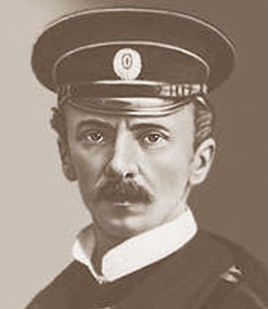 | 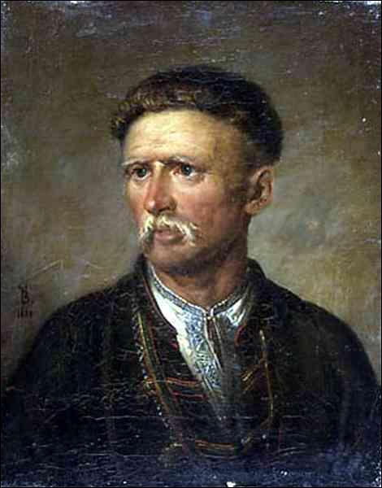 | 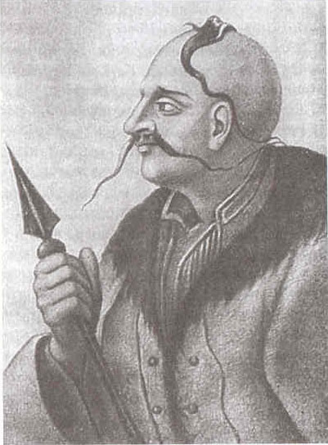
1. | 2. | 3. | 4.

Установіть зображених історичних осіб. Що їх об’єднує? Коротко зазначте, де, коли і в яких подіях вони брали участь.

- «Остромирове Євангеліє»

